Friedlich Lösungen finden
Arbeitsblätter zum Thema Außen- und Sicherheitspolitik

Thema | Außen- und Sicherheitspolitik altersgerecht vermitteln
Fächer | Politik, Geschichte, Gesellschaftskunde
Zielgruppe | 5.- 7. Klasse
Materialien | 5 Arbeitsblätter + 1 Lösungsblatt

Hintergrund

Die Annäherung an Grundfragen der Außen- und Sicherheitspolitik ist auch für Schülerinnen und Schüler der Sekundarstufe I komplex. Durch den Krieg in der Ukraine werden sie allerdings mit diesen Fragen im Alltag konfrontiert. Die Unterrichtsmethode des Planspiels bietet hier einen altersgerechten Ansatz der Vermittlung. Die Schülerinnen und Schüler vertreten dabei die Interessen einer Schulklasse, die stellvertretend für einen Staat steht. Die Bezüge zur Ebene der staatlichen Außen- und Sicherheitspolitik werden durch die Infotexte für die Zielgruppe hergestellt. Die Schülerinnen und Schüler lernen mithilfe der sogenannten Placemat-Methode, gemeinsam Lösungsvorschläge abzustimmen und vorzustellen. Anschließend wird zunächst die alltägliche und dann die politische Bedeutung von Bündnissen (Vorteile und Nachteile) thematisiert.

Kompetenzerwerb
Sachkompetenz
Die Schülerinnen und Schüler …
- erarbeiten in einem Planspiel eine sachliche Position.
- erkennen die Funktion von Verträgen.
- erkennen die Bedeutung von Bündnissen in ihrem Alltag.
- erkennen die außenpolitische Bedeutung der Sicherheitspolitik.
- erarbeiten grundlegende Informationen zur NATO und zur UNO.

Methodenkompetenz
Die Schülerinnen und Schüler …
- arbeiten lösungsorientiert mit der kooperativen Placemat-Methode.
- führen eine Abstimmung durch.
- schreiben einen (einfachen) Vertragstext.
- erstellen eigene Infotexte über die NATO und/oder die UNO.

Urteilskompetenz
Die Schülerinnen und Schüler …
- erweitern ihre Konfliktfähigkeit, indem sie eigene Interessen sachlich vertreten, die Interessen anderer wahrnehmen und zu einer gemeinsamen Lösung kommen (Konsensfindung).
- setzen sich mit eigenen und fremden Vorschlägen kritisch und respektvoll auseinander.
- wägen Vor- und Nachteile von Bündnissen in Alltagssituationen und in der Politik ab.

Friedlich Lösungen finden

Aufgabe 1: Der Streit um einen Wasserhahn
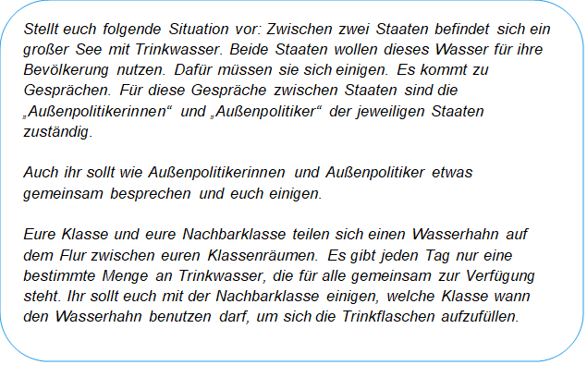
a) Teilt die Klasse in zwei gleich große Gruppen auf. Diese beiden Gruppen stehen für die Klasse und die Nachbarklasse. Beide Klassen bilden nun Dreier- oder Vierergruppen.
b) Notiert in Dreier- oder Vierergruppen Vorschläge, wie die Klassen den Wasserhahn nutzen sollten. Benutzt dafür das Arbeitsblatt auf der nächsten Seite. Jede Schülerin/jeder Schüler trägt ihre/seine Vorschläge in eines der vier Felder ein.
c) Lest nun gemeinsam die Vorschläge und prüft, ob sie geeignet sind, zu einer guten Regelung zu kommen. Die folgenden Fragen helfen euch:
à Beachten die Vorschläge auch die Interessen der anderen Klasse?
à Wird bei den Vorschlägen niemand benachteiligt?
à Versprechen die Vorschläge eine langfristige Lösung zu sein?
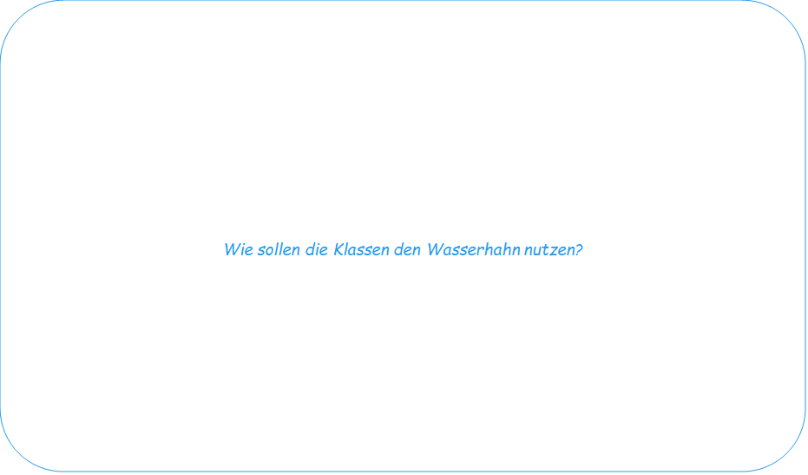

d) Einigt euch in der Gruppe und notiert den Vorschlag, den ihr für am besten geeignet haltet. Begründet eure Entscheidung.
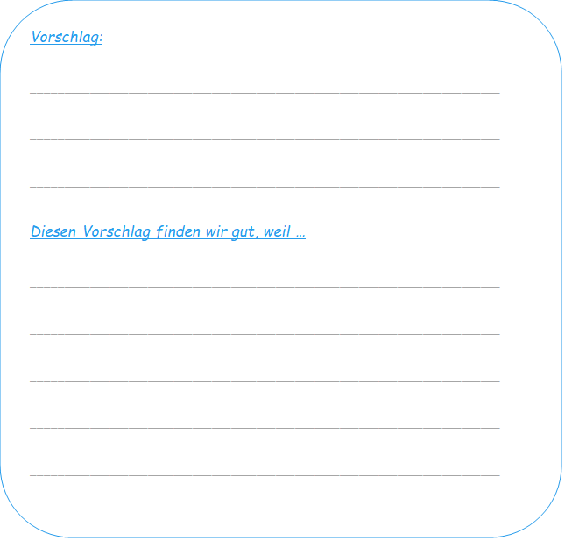
e) Stellt euch die Vorschläge gegenseitig vor und einigt euch auf eine Lösung. Stimmt dazu über die Vorschläge aus beiden Klassen ab.

f) Mit einem Vertrag regelt ihr, wie die Klassen den Wasserhahn nutzen sollen. Schreibt einen kurzen Vertragstext zu dem Vorschlag, auf den ihr euch geeinigt habt. Beachtet dabei folgende Fragen:
- Wer sind die Vertragspartner?
- Worum geht es in dem Vertrag?
- Was wird vereinbart?
- Haben alle Vertragspartner den Vertrag unterschrieben?
Aufgabe 2: Gemeinsam fühlen wir uns sicher!
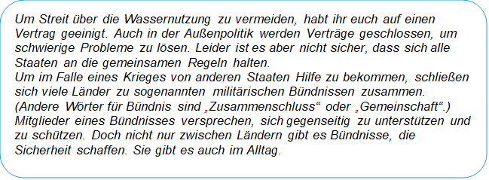

1. Gehörst du einem Bündnis an? Notiere Beispiele aus deinem Alltag.
______________________________________________________________
______________________________________________________________
2. Erkläre, warum Bündnisse helfen können, Streit zu vermeiden.
______________________________________________________________
______________________________________________________________
______________________________________________________________
3. Können Bündnisse auch von Nachteil sein? Diskutiert darüber.
______________________________________________________________
______________________________________________________________
______________________________________________________________

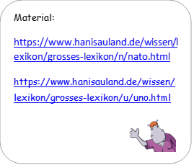
Aufgabe 3: Bündnisse geben Sicherheit
https://www.hanisauland.de/wissen/lexikon/grosses-lexikon/n/nato.html
https://www.hanisauland.de/wissen/lexikon/grosses-lexikon/u/uno.html
- https://www.hanisauland.de/wissen/lexikon/grosses-lexikon/u/uno.html

Ein Staat muss in der Lage sein, seinen Bürgerinnen und Bürgern Sicherheit zu bieten und sie und den Staat gegen Bedrohungen von außen zu verteidigen. Dafür schließen sich viele Staaten in politisch-militärischen Bündnissen zusammen. Die Bundesrepublik Deutschland gehört zum Beispiel zur NATO und zur UNO.
a) Informiere dich im HanisauLand-Lexikon über die NATO und die UNO.
b) Bildet Vierergruppen. Zwei Schülerinnen und Schüler erstellen einen kurzen Informationstext über die NATO und ihre Ziele, die anderen beiden über die UNO. Stellt euch eure Ergebnisse gegenseitig vor.
c) Bündnisse geben Sicherheit – erkläre diese Aussage.
Lösungsblatt

Aufgabe 1
Die Auseinandersetzung mit außen- und sicherheitspolitischen Grundfragen sind für Schülerinnen und Schüler auch in der Sekundarstufe I. komplex. Ein Planspiel, das diese Themen für sie begreifbar macht und auf ihren Schulalltag überträgt, ist daher eine geeignete Unterrichtsmethode: Die Schülerinnen und Schüler sollen gemeinsam Lösungswege erarbeiten, um den Zugang und Gebrauch zum Wasser an ihrer Schule zu regeln. Hierfür wenden sie in der Erarbeitungsphase das sogenannte Placemat-Verfahren an, um ein gemeinsames Gruppenergebnis zu entwickeln und vorzustellen. Mithilfe dieser Methode und den Aufgabenstellungen lernen die Schülerinnen und Schüler, welche Verhaltensweisen bei der Konsensfindung in einer freiheitlich-demokratischen Grundordnung angemessen sind: Offenheit in Kommunikation und Handeln, Rücksichtnahme auf alle Beteiligten, Kompromissfähigkeit, Verlässlichkeit. Auf Basis ihrer gemeinsam erarbeiteten Ergebnisse sollen die Schülerinnen und Schüler abschließend einen kurzen Vertragstext schreiben. Diese Aufgabe ist auch als Hausaufgabe denkbar.

Aufgabe 2
Diese Aufgabe überträgt das komplexe politische Thema der Sicherheitspolitik auf die Lebenswelt der Schülerinnen und Schüler. Auch sie gehören „Bündnissen“ an, die ihnen Sicherheit und Stabilität geben: z. B. die Familie, Freudinnen und Freunde. In der Abschlussdiskussion sollen den Schülerinnen und Schülern auch Nachteile von Bündnissen bewusst gemacht werden: Problematisch sind sie dann, wenn sie zur Unterdrückung oder zum Ausschluss anderer genutzt werden. Die abschließende Aufgabe eignet sich v.a. für leistungsstarke Schülerinnen und Schüler.

Aufgabe 3
3a) Die Schülerinnen und Schüler entnehmen den Lexikontexten zur NATO und zur UNO zielgerichtet Informationen, indem sie sich die Begriffe erschließen und Zusammenhänge klären.
3b) und 3c) In den Texten sollten die Schülerinnen und Schüler kurz auf die Begrifflichkeiten (NATO = North Atlantic Treaty Organisation, UNO = United Nations Organization) und auf die Mitgliederzahlen (NATO: 32, UNO: fast alle Staaten der Erde) eingehen. Die NATO ist ein militärisches Verteidigungsbündnis: Alle Mitglieder verpflichten sich zu gegenseitiger Unterstützung im Falle eines militärischen Angriffs. Die UNO setzt sich u.a. für den Erhalt des Weltfriedens, den Schutz der Menschenrechte und internationale Zusammenarbeit ein. Die UNO kann den Einsatz von Streitkräften anordnen, wenn der Frieden bedroht ist. Voraussetzung hierfür ist die Einstimmigkeit der fünf ständigen Mitglieder des UN-Sicherheitsrats (USA, Russland, China, Frankreich, Großbritannien). Den Schülerinnen und Schülern soll deutlich werden, dass die Mitgliedschaft in den internationalen Bündnissen der NATO und der UNO für die deutsche Außen- und Sicherheitspolitik sehr wichtig ist.

